**Development Of Web-Based Learning Media On Plant System Eyes For Characterization Of Bambusoideae Subfamili In Kebun Raya Purwodadi**

**Pengembangan Media Pembelajaran Berbasis *Web* Pada Mata Kuliah Sistematika TumbuhanUntuk Karaterisasi Subfamili *Bambusoideae* Di Kebun Raya Purwodadi**

Prayogo Wigunanto1, Solikin, M.P 2 , Nur Hayati3, M. Chodzirin4

1 Pendidikan Biologi Fakultas Sains dan Teknologi

UIN Walisongo Semarang

Jl. Prof. Dr. Hamka Kampus II Ngaliyan Jawa Tengah

Email: Prayogowigunanto17@gmail.com

2UPT-BKT Kebun Raya Purwodadi-LIPI

Jl. Raya Surabaya Malang Km. 65 Purwodadi, Pasuruan 67163 Jawa Timur

Email:-

3 Pendidikan Biologi Fakultas Sains dan Teknologi

UIN Walisongo Semarang

Jl. Prof. Dr. Hamka Kampus II Ngaliyan Jawa Tengah

Email:-

4 Pendidikan Biologi Fakultas Sains dan Teknologi

UIN Walisongo Semarang

Jl. Prof. Dr. Hamka Kampus II Ngaliyan Jawa Tengah

Email:-

Received xxx; Received in revised form xxx;

Accepted xxx; Available online xxx

**ABSTRACT**

Bamboo is a plant that belongs to the Graminea family (Poaceae) with a world diversity of 1439 species, and about 11.5% of the world's bamboo is in Indonesia. Bamboo species are biodiversity that need to be conserved and used as learning materials. In Indonesia, one of the ex situ bamboo preservation is in Purwodadi Botanical Garden. Some learning media facilities used in plant systematic courses are still limited, one of which is in making the characterization needed by web-based learning media. The purpose of this study was to study various types of bamboo, study the development and feasibility of web media as a learning medium in plantatics systematics. This type of research is Development research (RnD) using the ADDIE development model. Development of this learning media was using Xampp software. The results showed that this learning media is very feasible to be used in the learning process of plant sitematics. This is based on an assessment of material experts at 93%, media experts at 91%, and respondents' responses to the operational test at 89%.

**Keywords: Learning media, subfamily Bambusoideae, web-based, morphological characterization of bamboo**

**INTISARI**

Bambu merupakan tumbuhan yang termasuk dalam famili *Graminea (Poaceae)* dengan tingkat keanekaragaman di dunia terdiridari 1439 jenis, dan sekitar 11,5% bambu dunia berada di Indonesia. Keanekaragaman spesies bambu merupakan kekayaan biodiversitas yang perlu dilestarikan dan berpotensi digunakan sebagai bahan pembelajaran. Di Indonesia pelestarian bambu secara *ex situ* salah satunya berada di Kebun Raya Purwodadi. Beberapa sarana media pembelajaran yang digunakan pada mata kuliah sistematika tumbuhan masih terbatas, salah satunya dalam melakukan karakterisasi sehingga dibutuhkan media pembelajaran berbasis *web.* Tujuan dari penelitian ini yaitu mengetahui keanekaragaman jenis bambu, mengetahui pengembangan serta kelayakan media *web* sebagai media pembelajaran dalam mata kuliah sistematika tumbuhan. Jenis penelitian ini adalah penelitian Pengembangan (*RnD*) dengan menggunakan model pengembangan ADDIE. Pengembangan media pembelajaran ini menggunakan *sofware* *Xampp*. Hasil penelitian menunjukkan bahwa media pembelajaran ini sangat layak digunakan dalam proses pembelajaran sitematika tumbuhan. Hal tersebut berdasarkan pada penilaian ahli materi sebesar 93%, ahli media sebesar 91%, dan tanggapan responden uji oprasional sebesar 89% Adapun hasil untuk presentase tanggapan responden pada uji lapangan terbatas adalah 92% dengan kriteria sangat layak.

**Kata kunci: Media pembelajaran*,* subfamili *Bambusoideae,* Berbasis *web,* karakterisasi morfologi bambu**

**PENDAHULUAN (12, bold)**

Bambu merupakan tumbuhan yang mememiliki banyak manfaat, termasuk dalam famili Graminea (Poaceae) atau rumput-rumputan. Menurut sumber Bamboo Phylogeny Group (2012) keanekaragaman bambu didunia terdiri atas 116 marga dan 1439 jenis, sedangkan Widjaja et.al.(2014) menyebutkan bahwa sekitar 11,5% bambu dunia berada di Indonesia atau 161 spesies. Bambu yang ada diIndonesia sekitar 50% merupakan spesies endemik dan lebih dari 50 % merupakan hasil dari Introduksi (Widjaja, 2006; Irwan, 2006).

Banyaknya keanekaragaman spesies bambu (subfamili *bambusoideae*) baik yang sudah dimanfaatkan maupun belumtermanfaatkan merupakan kekayaan biodiversitas yang perlu dilestarikan dan dipelajari. Al-Qur’an sendiri juga telah memotivasi manusia untuk mengenal tumbuhan berbagai macam tumbuhan, dalam QS Asy Syu’ara’ ayat 07:



*Artinya: Dan apakah mereka tidak memperhatikan bumi, berapakah banyaknya Kami tumbuhkan di bumi itu berbagai macam tumbuh-tumbuhan yang baik* (QS Asy Syu’ara’: 07. (Departemen Agama RI, 1997).

Manusia telah diberikan kemampuan dalam mengklasifikasikan tumbuhan guna mengenal berbagai macam tumbuhan yang ada di muka bumi.

Keanekaragaman spesies bambu dapat dipelajari melalui salah satu cabang ilmu biologi yaitu taksonomi eksperimental. Menurut Hayati (2015) taksonomi eksperimental adalah serangkaian penelitian atau eksperimen yang menggunakan pengembangan berbagai karakter sebagai bukti dalam proses klasifikasi, identifikasi, tata nama, dan kekerabatan.

Pembahasan mengenai materi sistematika tumbuhan menurut Wulandari (2016) sangat luas membuat mahasiswa tidak fokus pada setiap pembahasan, termasuk pada tanaman famili Poaceae yang diketahui memiliki banyak ragamnya dengan ukuran yang bervariasi dari kecil-besar dan memiliki banyak manfaat.

Penulis melihat dari keadaan tersebut, perlu adanya media pembelajaran yang menarik, jelas, menambah wawasan, meningkatkan kualitas dan motivasi mahasiswa dalam belajar biologi khususnya pada mata kuliah sistematika tumbuhan. Dalam membantu keberhasilan mahasiswa maka diperlukan berbagai usaha, baik dalam strategi, metode, media, maupun evaluasi menurut Windu (2012). Salah satunya yaitu pengembangan media Pembelajaran berbasis web (*Word Elektrik Browser*) yang populer dengan sebutan Web-Based Training (WBT), didefinisikan sebagai aplikasi teknologi dalam pembelajaran untuk proses pendidikan yang berakar pada potensi teknologi (Rusman, 2011).

Hasil penelitian yang dilakukan oleh Ahmad ibn Abdal-Rahmanal-Samiraa’i, dalam kutipan Yasmaruddin, bahwa tingkat pencapaian aspek pengetahuan melalui indera penglihatan mencapai 75%, sementara melalui indera pendengaran hanya 13%, sedangkan melalui indera lain, seperti pengecapan, sentuhan, penciuman, pengetahuan Hanya dapat diperoleh sebesar 12% (Mahnun, 2012).

Berdasarkan informasi tersebut maka diperlukan terobosan dalam Pengembangan media pembelajaran. Latar belakang masalah yang telah disebutkan, maka mendorong peneliti untuk melakukan penelitian dengan mengangkat judul, “**Pengembangan Media Pembelajaran Berbasis *Web* Pada Mata Kuliah Sistematika Tumbuhan untuk Karaterisasi Subfamili *Bambusoideae* diKebun Raya Purwodadi**”.

**METODE PENELITIAN (12, bold)**

Penelitian ini dilakukan di BKT Kebun Raya Purwodadi -LIPI Jawa Timur dalam pengamatan tanaman dan Kampus UIN Walisongo saat uji coba produk *web.* Metode penelitian yang digunakan *Research And Development* (*RnD*) dengan model ADDIE yang dikembangkan oleh Reiser dan Mollenda pada tahun 1990-an (Tung, 2017).

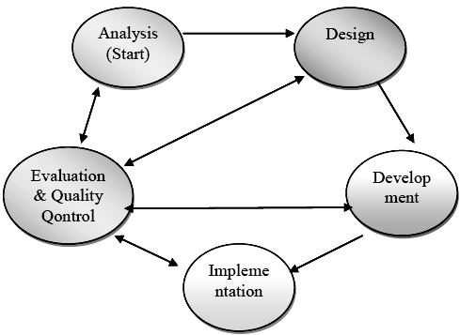

Gambar 1.” Konsep model pengembangan ADDIE” (Branch, 2009)

Pada model pengembangan ADDIE terdapat 5 tahapan yaitu: aspek Analyze (analisis) bertujuan untuk mengidentifikasi masalah yang ada dalam pembelajaran, Design (perancangan) berguna untuk mendesain media pembelajaran berupa *web*, Develop (pengembangan) yaitu proses perakitan halaman *web* guna menjadisatu kesatuan media utuh yang siap uji cobakan (Sutirman, 2013), Implement (penerapan) dilakukan untuk menguji media pembelajaran terhaap responden, dan Evaluate (penilaian) dilakukan untuk mengetahui kualitas produk yang dihasilkan (Sutarti, 2017). Selain itu digunakan, teknik pengumpulan data meliputi: wawancara, studi literatur, wawancara, karakterisasi, dan dokumentasi.

Data yang diperoleh dari penelitian yaitu data kualitatif merupakan hasil saran dari ahli materi dan ahli media sedangkan data kuantitatif merupakan hasil dari penilaian angket ahli materi, ahli media, dan mahasiswa menggunakan *rating scale* dengan 5 skala, yaitu : Skor 5 = Sangat Baik (SB); Skor 4 = Baik (B); Skor 3 = Cukup Baik (CB); Skor 2 = Kurang Baik (KB); Skor 1 = Sangat Kurang (SK).

|  |  |
| --- | --- |
| Skore rata-rata(x) | Katagori |
| 4.2 $<$ X ≤ 5 | Sangat baik |
| 3,4 $<$ X ≤ 4,2 | Baik |
| 2,6 $<$ X ≤ 3,4 | Cukup Baik |
| 1,8 $<$ X ≤ 2,6 | Kurang Baik |
| 1,0 $<$ X ≤ 1,8 | Sangat kurang |

Tabel 3.1 Katagori penilaian angket media pembelajaran

Data hasil tanggapan kemudian dianalisis menggunakan skala *likert* yang akan dideskripsikan secara kualitatif guna mengetahui skore rata-rata aspek kelayakan media *web* menggunakan rumus:

$$×=\frac{\sum{X}}{N}$$

Keterangan:

X= Skore rata-rata penilaian oleh ahli

$\sum{X}$ = Jumlah skore penilaian oleh ahli

N= Jumlah pertayaan

Kemudian untuk menafsirkan hasil perhitungan dengan persentase tersebut, ditetapkan standar menurut (Akbar, 2013) sebagai berikut: 81% - 100% (Sangat Layak); 61% - 80% (Layak); 41% - 60% (Kurang Layak); 21% - 40% (Tidak Layak); dan < 20% (Sangat Tidak Layak).

|  |  |
| --- | --- |
| **Persentase** | **Kategori** |
| 81% - 100% | Sangat Layak |
| 61% - 80% | Layak |
| 41% - 60% | Kurang Layak |
| 21% - 40% | Tidak Layak |
| 0% - 20% | Sangat Tidak Layak |

Tabel 3.2 Kriteria kelayakan (Akbar,2013)

**HASIL DAN PEMBAHASAN (12, bold)**

Produk yang akan dikembangkan dan dihasilkan pada penelitian ini berupa media pembelajaran berbasis *web* pada mata kuliah sistematika tumbuhan. Berfungsi untuk Karaterisasi Subfamili *Bambusoideae*, yang dapat digunakan sebagai media penunjang dalam kegiatan pembelajaran. Peneliti memaparkan deskripsi mengenai prototipe produk dalam *web* atau dikenal dengan sebutan *web-based education* (WBE), yang disesuaikan dengan model pengembangan perangkat pembelajaran ADDIE (*Analyze, Design, Develop, Implement, Evaluate*). Halaman dari *web* dapat diakses secara localhost (offline) dengan bantuan aplikasi XAMPP v3.2.2 atau pada jaringan LAN.

1. Tahap  *Analyze* (analisis)

Analisis merupakan langkah awal dalam melakukan penelitian ini yang betujuan untuk menetapkan masalah dasar yang dihadapi mahasiswa dalam pembelajaran sistematika tumbuhan. Metode analisis kebutuhan dilakukan untuk mengidentifikasi masalah dengan cara melakukan wawancara kepada dosen Biologi. Wawancara dengan dosen bertujuan untuk mengetahui studi proses pembelajaran dan media pembelajaran yang digunakan dalam perkuliahan.

Media yang dapat dimanfaatkan dalam kegiatan penunjang praktikum pembelajaran tentang identifikasi dan karakterisasi tumbuhan masih sedikit sehingga perlu adanya trobosan inovasi yang praktis dan menarik. Penggunaannya media pembelajaran yang tepat diharapkan memiliki dampak positif dalam menambah pamahaman dan ketertarikan mahasiswa dalam mempelajari materi dengan yang diajarkan yaitu materi tentang sub-bab identifikasi dan karakterisasi morfologi tumbuhan pada subfamili *Bambusoideae*. Perangkat yang perlu disiapkan pembuatan media *web* “Walisongo Expert System” meliputi perangkat keras *(hardware)* dan perangkat lunak *(software)* yang digunakan untuk menjalankan aplikasi media pembelajaran berbasis *web.* ini adalah:

Perangkat keras *(hardware)* adalah perangkat yang digunakan untuk mengoprasikan aplikasi media pembelajaran berbasis *web* ini adalah:Satu unit laptop dengan spesifikasi minimal sebagai berikut; Processor Celeron, Memory 2GB RAM, Satu unit smartphone. Perangkat lunak *(Software)* adalah perangkat yang digunakan dalam pembuatan media pembelajaranberbasis *web* ini adalah; Sistem Operasi Windows 7 32bit, XAMPP version 3.2.2 for Windows, Bahasa program PHP 7.0.31, Database MySQL 5.0.12, Web Browser (Mozilla Firefox/ Google Chrome), Editor Text Notepad++ .

1. Tahap  *design* (desain)

Desain produk bertujuan untuk merancang produk media yang akan digunakan berdasarkan permasalahan yang ditemukan dari tahapan analisis yaitu menggunakan media pembelajaran berbasis *web*.

Langkah dari tahap perencanaan produk (design) ini adalah menyusun *storyboard* dandesain sistemdalam pengembangan media pembelajaran berbasis *web “*Walisongo Expert System*”*

Selamat Datang

**Walisongo Expert System**

Identifikasi genus bambu silahkan klik pada kolom berikut

**LOGO WALISONGO EXPERT SYSTEM**

**HOME**

**DATA**

**BANTUAN**

**ABOUT**

**PROFIL**

**LOGIN**

**Mulai Identifikasi**

**Copyright ©2019|Prayogowigunanto**

Gambar 1. *storyboard storyboard* media pembelajaran *Walisongo Expet System*

Rancangan penyusunan *Web* ini berisi enam menu yang terdiri:

*Home* : Berisi tampilan awal *web* atau template dan menu bar lain serta menu untuk menjaankan identifikasi genus bambu.

*Data* : Berisi data spesies tanaman bambu hasil pengamatan mencakup klasifikasi, deskripsi, karakter morfologi (pencarian spesies dapat dilakukan berdasarkan nama ilmiah dan nama lokal), selain itu terdapat pdf. berupa ebook, jurnal, glosrium bambu, petunjuk praktikum, paduan karakterisasi ataupun artikel terkait dan video penunjang.

*Bantuan* : Menu bar bantuan berisi foto-foto karakter morfologi utama, yang berfungsi membantu menggambarkan karakter terkait dalam menunjang saat melakukan karakterisai dan identifikasi.

*Tentang aplikasi*: Berisi tentang deskripsi aplikasi ,tujuan dibuatnya web, dan petunjuk cara penggunaan web.

*Profil* : Profil berisi tentang profil biografi penulis.

*Login* : Menu login berfungsi untuk *admin (*penulis*)* bila ingin menambah, mengubah atau mengganti materi dan data dalam aplikasi .

Berkaitan dengan sistem, media pembelajaran berbasis *web* ini dikembangkan dengan desain sebagai berikut:

**PENGGUNA**

**DATA**

**ADMIN**

**USER:**

**1. ADMIN**

**2. MAHASISWA**

Gambar 2 Context Diagram Media Pembelajaran Berbasis *Web*

1. Tahap Pengembangan (Devolepment)

Tahapan *development* yaitu tahapan pengembangan suatu produk yang telah dirancang dan didesain. Pengembangan ini bertujuan untuk menghasilkan produk akhir media pembelajaran, yang sudah melewati tahapan revisi dan masukan para ahli materi dan media.

1. Hasil Validasi materi

Hasil validasi ini bertujuan untuk mengetahui kesesuaian materi media pembelajaran berbasis *web*. Validasi materi konten dilakukan oleh 2 ahli materi biologi.

Tabel 4.1 Hasil Validasi Ahli Materi

Presentase hasil validasi diperoleh skor rata-rata mengenai aspek isi konten materi dalam media pembelajaran berbasis *web* diperoleh hasil *93%*, termasuk katagori sangat layak digunakan dalam proses pembelajaran.

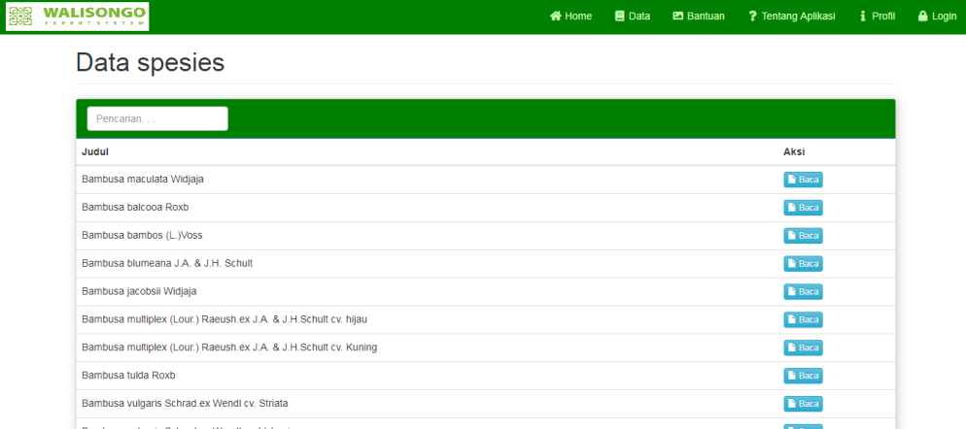

Gambar 1. Validasi isi materi

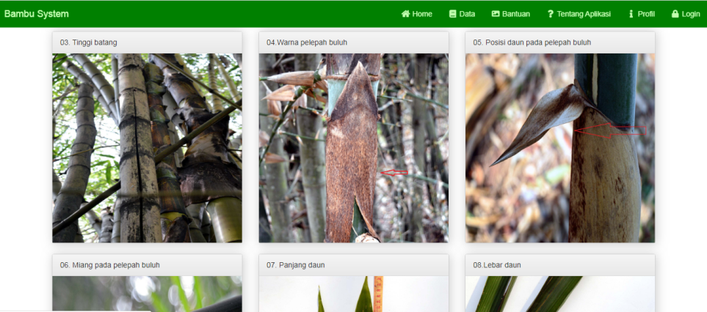

Gambar 2. Validasi isi materi

1. Hasil Validasi media

Validasi ahli media pembelajaran berbasis *web* ini bertujuan untuk menilai desain layout, program, dan, fungsi *web*. Validasi dilakukan oleh 2 orang ahli web development.

Tabel 4.2 Hasil Validasi media

Presentase hasil validasi pada ahli media diperolehan skor rata-rata mengenai aspek penilian media *web*, diperoleh hasil 91% termasuk katagori sangat layak digunakan dalam proses pembelajaran.

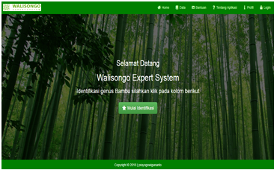

Gambar 3. Template *web*

1. Tahap Implement

Implementasi ini meliputi pemanfaatkan media *web* sebagai penunjang kegiatan praktikum yang terhubung pada jaringan LAN. Modifikasi dilakukan peneliti pada tahap Implementasi, dengan tujuan untuk mengetahui kelayakan media dengan melihat tanggapan mahasiswa Pendidikan Biologi 2017. Pelaksanaan uji coba produk dilakukan sebanyak 2 kali uji yaitu uji lapangan terbatas dan uji lapangan operasional.

Tabel 4.3 Hasil angket tanggapan mahasiswa uji coba skala kecil

|  |  |  |  |  |
| --- | --- | --- | --- | --- |
| Aspek | No. Item | Skor | Persentase | Kategori |
| Komponen tampilan dan penyajian | 1. | 94 | 94% | Sangat Layak |
| 2. | 94 | 94% | Sangat Layak |
| 3. | 92 | 92% | Sangat Layak |
| 4. | 94 | 94% | Sangat Layak |
| Kelayakan materi | 5. | 94 | 94% | Sangat Layak |
| 6. | 96 | 96% | Sangat Layak |
| 7. | 80 | 80% | Layak |
| 8. | 86 | 86% | Sangat Layak |
| 9. | 94 | 94% | Sangat Layak |
| Kebahasaan | 10. | 96 | 96% | Sangat Layak |
| Manfaat | 11. | 90 | 90% | Sangat Layak |
| 12. | 94 | 94% | Sangat Layak |
| 13. | 92 | 92% | Sangat Layak |
| 14. | 92 | 92% | Sangat Layak |
| 15. | 92 | 92% | Sangat Layak |
| 16. | 92 | 92% | Sangat Layak |
| 17. | 92 | 92% | Sangat Layak |
| 18. | 94 | 94% | Sangat Layak |
| 19. | 90 | 90% | Sangat Layak |
| Jumlah | | 1748 | 1748% | Sangat Layak |
| Rerata Persentase | | 92 | 92% |

Penggambilan sempel pada skala kecil dilakukan dengan 10 responden sebagai sampel uji lapangan terbatas yang dilakukan dalam mencoba produk. Teknik sampel dalam penelitian ini menggunakan teknik *Simple Random Sampling*.

Tanggapan hasil uji lapangan kelas kecil di peroleh hasil 92% sehingga dapat disimpulkan bahwa media *websaite* untuk meengkarakterisai subfamili *bambusidae* layak dikembangkan dalam pembelajaran. Masukan dan saran dari mahasiswa menjadi bahan pertimbangan selanjutnya pada uji skala besar.

Tabel 4.4 Hasil angket tanggapan mahasiswa uji coba skala besar

Pengambilan sampel dalam penelitian ini menggunakan teknik *Simple jenuh*. Penelitian ini mengambil seluruh jumlah populasi satu angkatan mahasiswa biologi tanpa memperhatikan strata kemampuan mahasiswa.

|  |  |  |  |  |
| --- | --- | --- | --- | --- |
| Aspek | No. Item | Skor | Persentase | Kategori |
| Komponen tampilan dan penyajian | 1. | 88 | 88% | Sangat Layak |
| 2. | 85 | 85% | Sangat Layak |
| 3. | 86 | 86% | Sangat Layak |
| 4. | 89 | 89% | Sangat Layak |
| Kelayakan materi | 5. | 88 | 88% | Sangat Layak |
| 6. | 95 | 95% | Sangat Layak |
| 7. | 87 | 87% | Sangat Layak |
| 8. | 89 | 89% | Sangat Layak |
| 9. | 89 | 89% | Sangat Layak |
| Kebahasaan | 10. | 91 | 91% | Sangat Layak |
| Manfaat | 11. | 89 | 89% | Sangat Layak |
| 12. | 91 | 91% | Sangat Layak |
| 13. | 91 | 91% | Sangat Layak |
| 14. | 91 | 91% | Sangat Layak |
| 15. | 92 | 92% | Sangat Layak |
| 16. | 93 | 93% | Sangat Layak |
| 17. | 88 | 88% | Sangat Layak |
| 18. | 91 | 91% | Sangat Layak |
| 19. | 89 | 89% | Sangat Layak |
| Jumlah | | 1700 | 1700% | Sangat Layak |
| Rerata Persentase | | 89 | 89% |

Presentase rata-rata pada tabel 4.4 menunjukkan hasil tanggapan uji lapangan oprasional terhadap media *web* memperoleh hasil 89%. Hasil tersebut menunjukkan bahwa media pembelajaran berbasis *web* yang dikembangkan termasuk katagori sangat layak digunakan.

1. Tahap *evaluate*

Tahap *evaluate web* yang telah dikembangkan, divalidasi dan diujikan kepada mahasiswa maka harus dievaluasi. Hasil evaluasi yang dilakukan oleh peneliti adalah evaluasi formatif saja yakni revisi *web* berdasarkan masukan yang diberikan oleh ahli materi, ahli media dan dosen pengampu.

Kemudian dilakukan evaluasi dengan model diskripansi membandingkan kesanjangan. Harapan penulis dapat membuat media pembelajaran dengan katagori layak, namun setelah di evaluasi secara formatif didapatkan hasil dengan katagori sangat layak dengan hasil 89 pada skala besar dan 92 pada skala kecil. Berdasarakan scale skala likent, katagori sangat layak dengan hasil 81-100% .

**KESIMPULAN**

Hasil dari analisis data yang diperoleh, maka dapat disimpulkan bahwa: Pengembangan media pembelajaran berbasis web pada mata kuliah Sistematika Tumbuhan untuk karaterisasi sub famili Bambusoideae di Kebun Raya Purwodadi mengadopsi metode RnD, mengacu pada model ADDIE (Analyze, Design, Develop, Implement, Evaluate). Web dibuat dengan bantuan softwere XAMPP version 3.2.2 for Windows, Bahasa program PHP 7.0.31. Konten yang terdapat dalam *web* meliputi terdiri dari kunci determinasi, glosarium bambu, petunjuk praktikum, panduan karakterisasi, spesies tanaman, video dan refrensi terkait. Berdasarkan penilaian yang telah dilakukan maka web yang dikembangkan sangat layak digunakan sebagai media pembelajaran mahasiswa Biologi pada mata kuliah Sistematika Tumbuhan. Jadi diharapkan dapat mempermudah mahasiswa dalam melakukan karakterisasi tumbuhan, dan variasi dalam mengidentifikasi.

**DAFTAR PUSTAKA**

Akbar, Sa’dun. 2013. *Instrumen Perangkat Pembelajaran*. Bandung: Remaja Rosdakarya

Bamboo Phylogeny Group. 2012. *An Update Tribal and Subtribal Classification of The Bamboos (Poaceae : Bambusoideae).* Bamboo Science and Culture : The Journal of The American Bamboo Society. 24 (1) : 1-10.

Departemen Agama RI. 1997. *Al-Qur’an dan Terjemahannya*. Semarang: PT. Karya Toha Putra.

Dwi Surjono, Herman. 2011. *Elektronika : Teori dan Penerapannya*. Cerdas Ulet Kreatif Publisher.

Hayati, Nur. 2015. *Taksonomi Tumbuhan*. Semarang: CV. Karya Abadi Jaya.

Irawan, B., Rahayuningsih, S. R., & Kusmoro, J. 2006. *Keanekaragaman Jenis Bambu Di Kabupaten Sumedang Jawa Barat*. Bandung.

Mahnun, Nunu. 2012. MEDIA PEMBELAJARAN (Kajian terhadap Langkah-langkah Pemilihan Media dan Implementasinya dalam Pembelajaran). Jurnal Pemikiran Islam;Vol.37,No.1.

Rusman dan Deni Kurniawan. 2011. *Pembelajaran Berbasis Teknologi Informasi*. Jakarta : Rajawali Pers.

Rusman. 2012. *Belajar dan Pembelajaran Berbasis Komputer*. Bandung : Alfabeta.

Sutarti, T., dan Irawan Edi. 2017. *Kiat Sukses Meraih Hibah Penelitian Pengembangan*. Sleman: CV Budi Utama.

Sutirman. 2013. *Media & Model Pembelajaran Inovatif.* Yogyakarta: Graha Ilmu *.*

Tung, Khoe Yao. 2017. Desain Instruksional Perbandingan Model & Implementasinya. Yogyakarta : CV Andi Offset

Widjaja,E.A. 2006. Pelajaran Terpetik dari Mendalami Bambu Indonesia Untuk Pengembangannya diMasa Depan. Berita Biologi,8(3).

Windu Erhansyah, J. Djoko Budiono dan Rinie Pratiwi P. *Media pembelajaan: bahan prapasca s3. henry praherdihono universitas negeri malang.* *Prosiding Seminar Nasional Kimia Unesa 2012 – ISBN : 978-979-*

Windu Erhansyah, J.Djoko Budiono dan Rinie Pratiwi P. Media pembelajaan: bahan prapasca s3.henry praherdihono Universitas negeri malang.Prosiding Seminar Nasional Kimia Unesa2012–ISBN:978-979-

Wulandari,D.Y.2016. *PemanfaatanTumbuhan Suku Poaceae di Taman Hutan Raya R.Soerjo sebagai Media Belajar Penunjang Identifikasi*. Prosiding Seminar Nasional Pendidikan dan Saintek.1(2):18—727.